**SCOALA GIMNAZIALA POGANU**

**COM.VERGULEASA, JUD.OLT**

|  |
| --- |
|  |
|  |
| **ORIZONTURI DESCHISE** |
|  |
| Numărul I – 2018 |
|  |
|  |

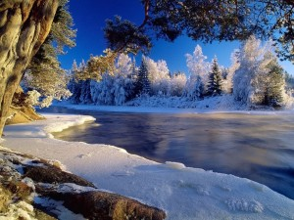

COLECTIVUL DE REDACTIE

C:\Users\AnDrEeA RoCsAnA\Temporary Internet Files\Content.IE5\C2ECT2Q0\MC900140803[1].wmf

***DIRECTOR***

***Pavelescu ramona -prof. limba romana***

***Colectiv de redactie:***

***Panait ADRIANA***

***PAVELESCU RAMONA***

***PREDESCU VALERICA***

***PICIU CATI***

***ISSN 2286-282X***

***ISSN-L2286-265X***

***Tel/fax:0249 468 312***

***Mail;scoalapoganu@yahoo.com***

***CUVÂNT ÎNAINTE***

## ***C:\Users\AnDrEeA RoCsAnA\Temporary Internet Files\Content.IE5\B4TU4YZ2\MC900446250[1].wmf***

### 

### 

### 

**Dragă cititorule,**

C:\Users\AnDrEeA RoCsAnA\Temporary Internet Files\Content.IE5\4BU3COUD\MC900435825[1].wmf

Numarul al doilea al revistei reprezinta

un pas firesc, natural, spre cunoastere

si autocunoastere, intr-o societate paupera.

Exista in continuare, oameni care

incearca, si reusesc......, uneori, sa promoveze

idealuri si perspective.

***Mult succes tuturor!***

***C:\Users\AnDrEeA RoCsAnA\Temporary Internet Files\Content.IE5\LZYSOMXD\MC900234083[1].wmf***

**GRADINITELE DIN VERGULEASA SE PREZINTA**

**,,Plantele se formeaza prin cultivare si omul prin educatie “**

**Jean Jacques Rousseau**

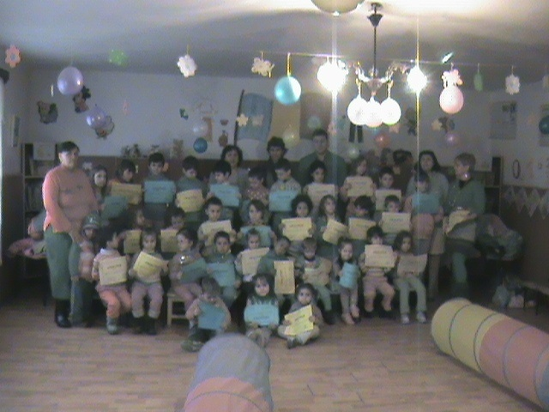

**G.P.N. POGANU**

**EDUCATOARE: MARIA FLORESCU**

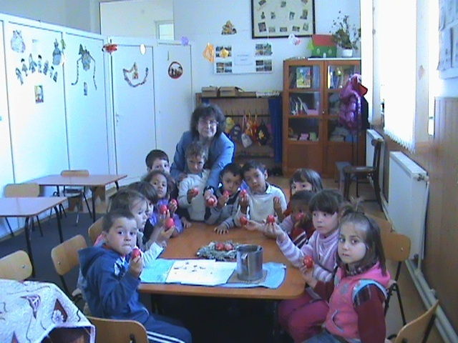

**INCONDEIATUL OUALELOR**

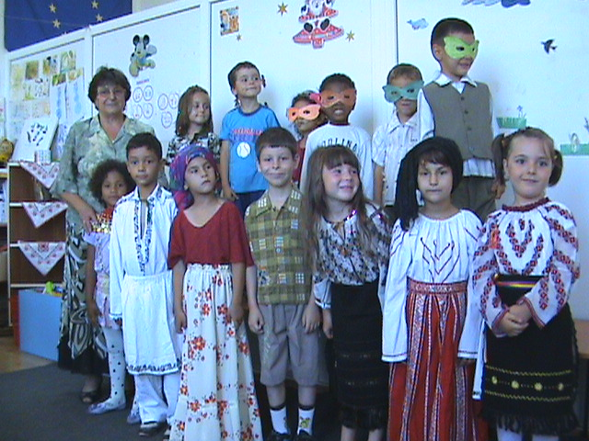

**PREGATITI PENTRU DANS**

**G.P.N. CUCUIETI**

**PROFESOR: DANIELA OTELEANU**

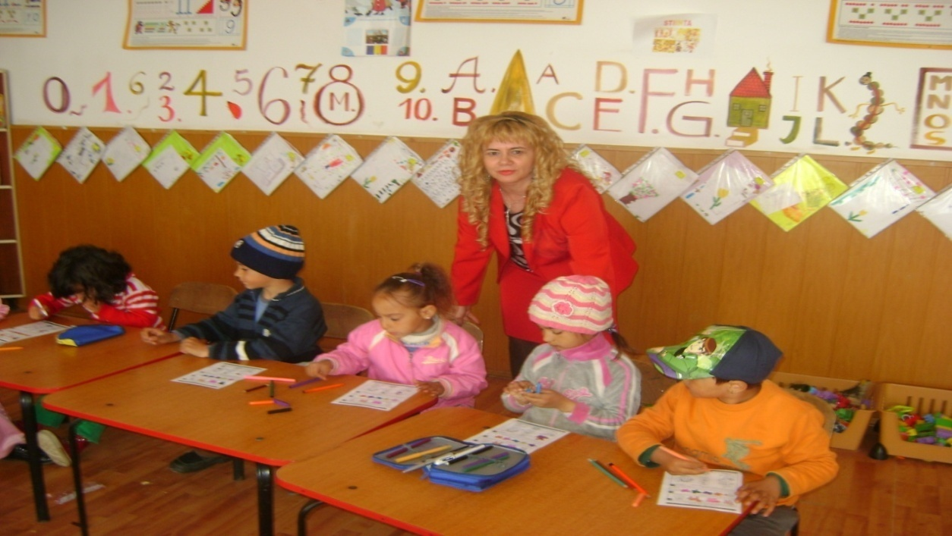

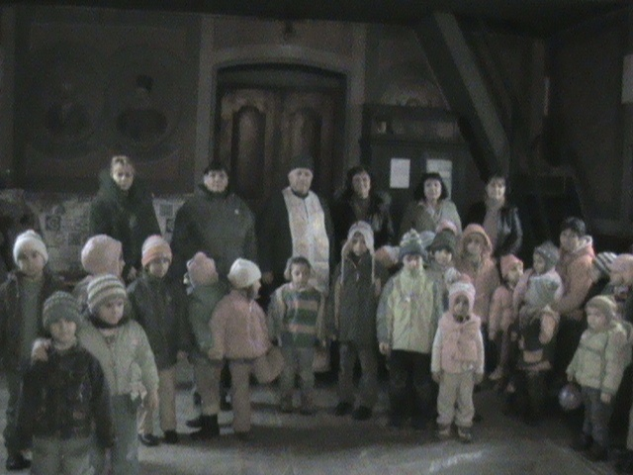

**G.P.N.DUMITRESTI**

**EDUCATOARE: ALEXANDRA BACIUCU**

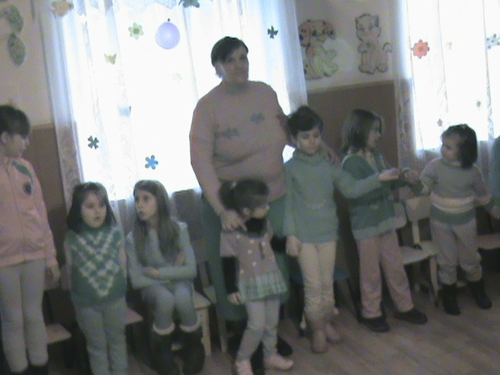

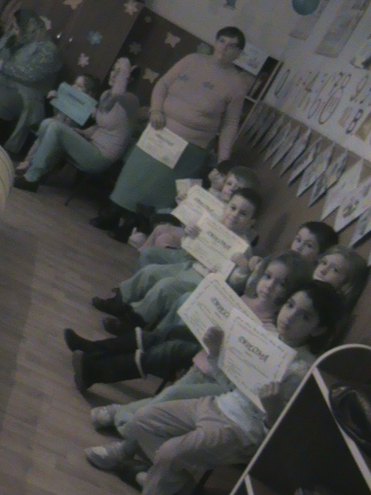

**G.P.N.VERGULEASA**

**PROFESOR : CONSTANTINA VLAICU**

**SUNTEM MICI CU SUFLET MARE**

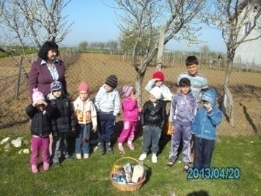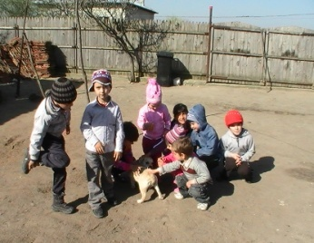

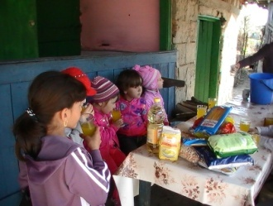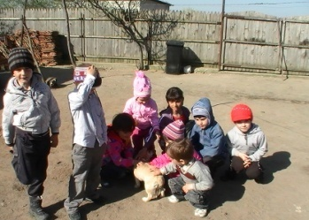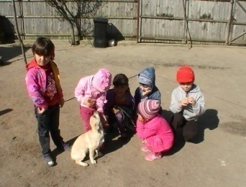Acţiunea de voluntariat,, SUNTEM MICI CU SUFLET MARE” s-a organizat cu un grup de copii la familia Mihăilescu Gabriela ,familie compusă din cinci copii,părinţi si bunici cu probleme de sănătate.  
Cu banii obţinuţi din vânzarea unei expoziţii cu lucrări ale copiilor şi sponsorizarea părinţilor, am oferit un coş cu produse şi o frumoasă rochie de prinţesă Cristinei Mihăilescu.  
Este greu de descris în cuvinte fericirea de pe chipul fetiţei.

O căsuţă modesta, cu camere mici dar bine îngrijite, unde fiecare dintre copii cu comportamentul lui aduce zâmbet pe chipul mamei şi al bunicii.  
Lipsesc aparatele de curte ‚dar căţelul jucăuş Codiţă le animă copilăria ,îi antrenează la joc.

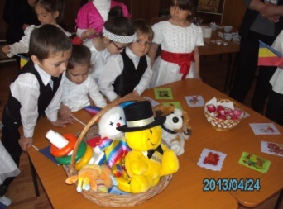 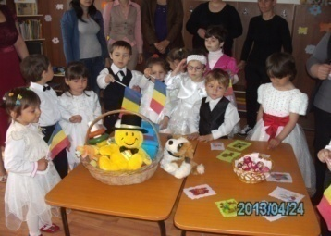 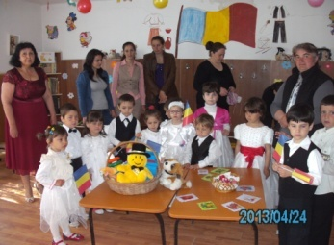

* Este minunat sa fii voluntar în comunitatea în care trăieşti să-ţi pese de cei din jur.
* Dăruind iubire,primeşti iubire şi descoperi latura umană a celor care nu sunt indiferenţi la problemele sociale ale semenilor noştri.
* Voluntariatul este singura modalitate prin care putem readuce o raza de speranţă pe chipul celor care zâmbesc prea rar şi învăţăm să fim responsabili, receptivi la problemele celorlalţi.

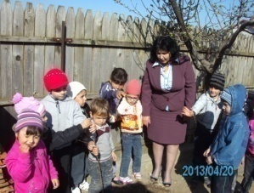 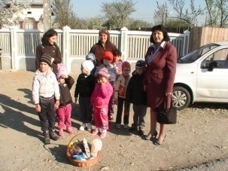 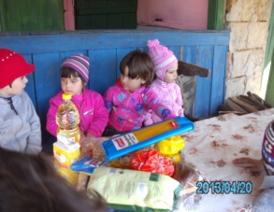

Datini si obiceiuri locale

Gurbanul

Este un ritual precreştin care constă în jertfirea unui miel Zânelor milostive pentru a obţine de la ele sănătate, putere, virtute şi linişte sufletească, în ziua de **Sfântul Gheorghe ori de Inălţare. Ofranda se face pentru o singură persoană pe o** perioadă de 3 ani sau pe viaţă şi se prepară fript sau fiert, acestea fiind în funcţie de visul ce l-a avut. In caz că nu visează , persoana îşi alege şi perioada şi modul de preparare. Este obligatoriu ca toate persoanele care participă la ritual sa fie curate sufleteşte şi trupeşte. Dimineaţa ,la locul sacrificiului se infig crenguţe de plop cu frunze care au rolul de a alunga spiritele rele.Frunzele se pun la urechea fiecarei personae şi se pot folosi la ştergerea sângelui, apei şi a mâinilor. După prepararea mielului se alege ,,Părintele”, o persoană mai în vârstă care, aflându-se cu faţa spre jertfă şi spre răsărit, ţinând într-o mână o pâinică coaptă în spuză şi în cealaltă o ulcică cu vin, rosteşte de trei ori ,, Voi Bunelor, voi Milostivelor aduceţi-vă aminte de (prenumele persoanei), că el/ea vă prăzniceşte din an în an un berbec gras, o butie de vin şi un cuptor de pâine. AMIN. Daţi-i znagă, şi putere, şi virtute în oasele şi în sufletul lui. AMIN.”

Părintele gustă din pâinică, carne şi vin, dă persoanei careia i-a urat apoi se împarte tututor. La masă nu se folosesc tacâmuri, usturoi, ceapă şi păinea din comerţ. Se pot consuma numai pâinicile coapte în spuză şi mămăliga taiată cu aţa. Din jertfă se consumă doar până la ora 24 . Resturile se aruncă pe o apă curgătoare sau se îngroapă într-un loc curat.

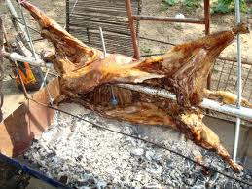 Inst. Maria Florescu

LEGENDA STEJARULUI DIN POGANU

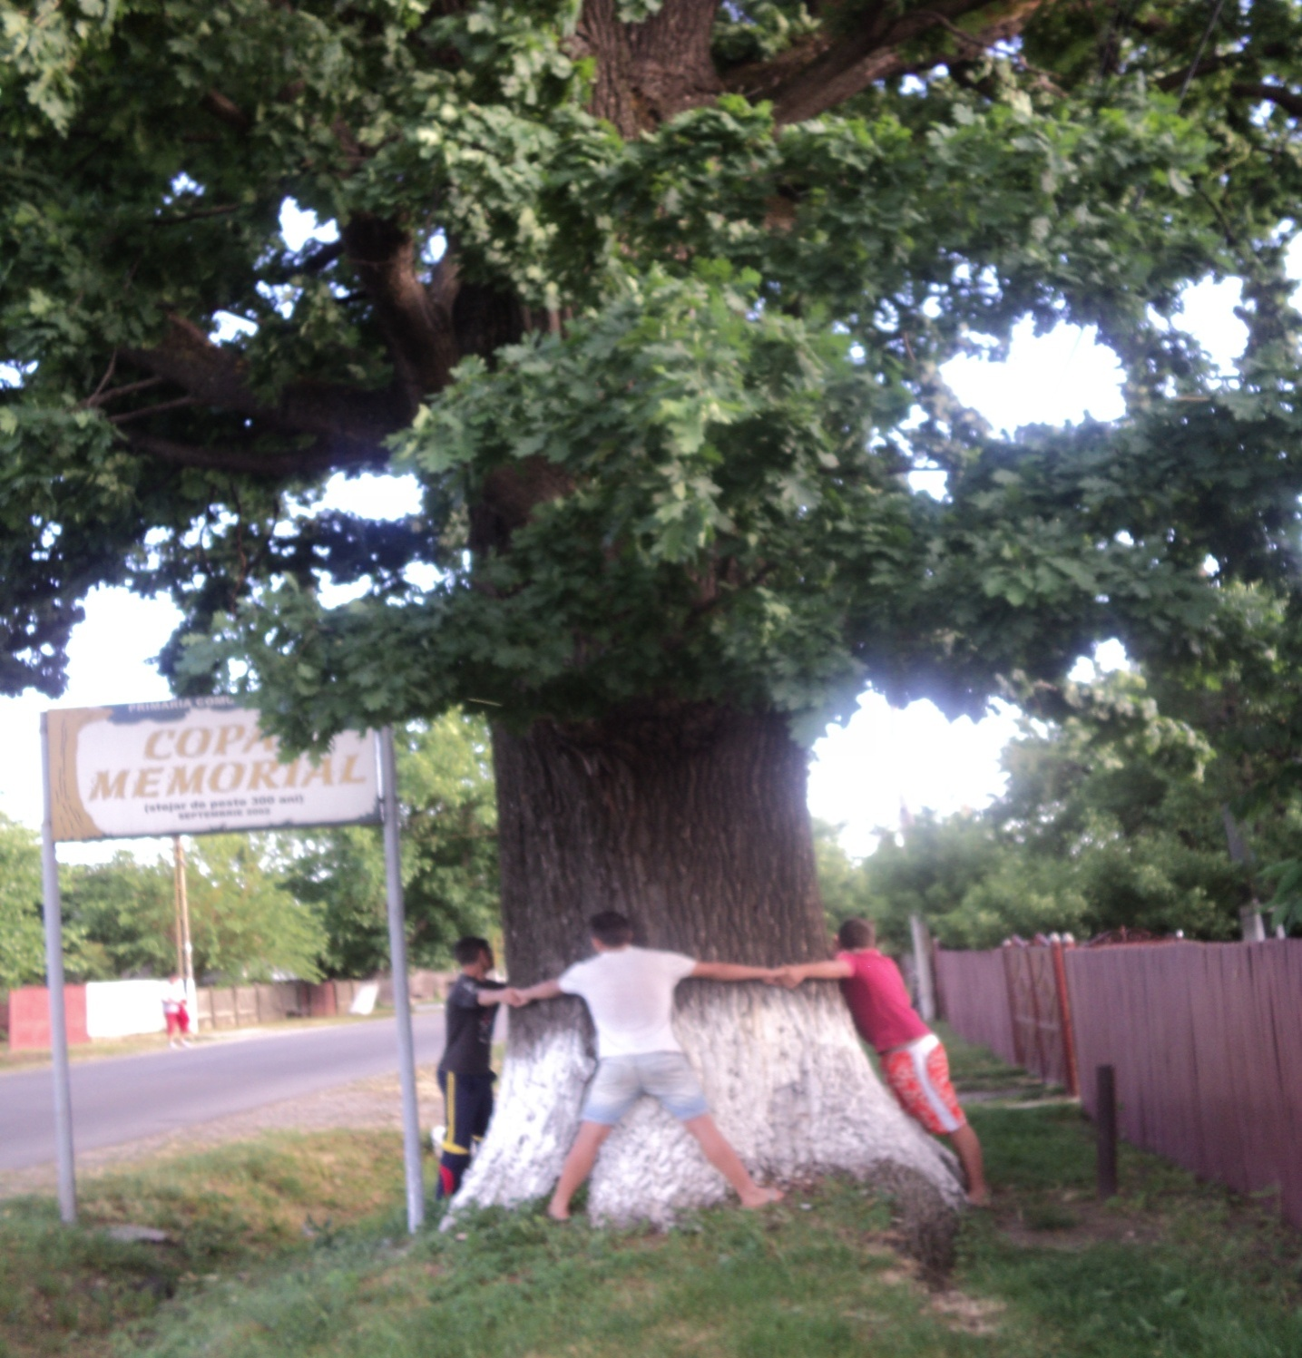

Stejarul secular din Poganu , prezentat în primul numărul al revistei “ORIZONTURI DESCHISE” are o legendă a sa demnă de luat în seamă. Se spune că de mult, de mult timp , în locul pe care se află stejarul acum, era curtea unei femei numită Ciocârlănoaia – o femeie înaltă, vânjoasă şi neînfricată. Nu avea preget în a umbla pe jos sau călare spre a-şi duce la bun sfărşit toate treburile. Era o ,,Fefeleagă”a acestor locuri deoarece, vădană fiind din tinereţe, a trebuit să ţină loc de mamă şi de tată odraslelor pe care le iubea ca pe lumina ochilor. Umbla călare pe timp de noapte ca şi pe timp de zi, fără frică, fiindcă avea un roib care muşca din duşmani. Era hotărâtă, dârză, războinică şi de temut pentru că reuşise să infrunte cu succes mulţi răufăcători.

Având un suflet nobil, iubea la fel de mult animalele şi plantele ca şi pe proprii copii. Legenda spune că ar fi sădit în curtea ei un puiet de stejar pe care l-a găsit toamna prin culturile sale, în momentul recoltatului.Fiindu-i drag nespus, l-a udat zilnic , un timp, apoi a lăsat această sarcină copiilor care n-au dat înapoi, întrecându-se care să-l îngijească mai bine. Şi uite aşa , ştejarul se- nălta asemănător lui Făt-Frumos din poveste. Odată cu trecerea timpului drumurile s-au lărgit, gardurile s-au mutat iar copacul a rămas în afara curţii neatins, aceasta datorită Ciocârlănoaei, care s-a opus cu dârzenie celor care ar fi încercat să-l doboare cu topoarele. Femeia s-a prăpădit, stejarul se –nălţase şi mulţi ar fi dorit să-l transforme în ulube, lanţi ori căpriori. N-au reuşit datorită urmaşilor care s-au împotrivit, respectând în acest fel memoria bravei lor mame.

Şi timpul a trecut,…a trecut şi copacul a crescut,…a crescut, înfăţişându- ni- se acum în toată măreţia sa, înălţându – se ca o rugăciune spre cer.

El rămâne impunător în orice anotimp. Primăvara şi vara bogatu-i frunziş este un rai al păsărilor şi insectelor, o binecuvântare pentru călătorii obosiţi.

Toamna, ghinda arămie se desprinde din cupa care a hrănit-o şi constituie deliciul veveriţelor şi altor necuvântătoare iar frunzele, aşternute pe jos, formează un covor multicolor . Iarna, în ciuda faptului că este desfrunzit şi părăsit de cântăreţele călătoare, arată feeric când neaua argintie cade,...cade puzderie ca făina la cerrnut.

Adesea, admirând acest ,,Copac memorial”, mă întreb.

Oare nu merită să contemplăm profund povestea vieţii sale?

Oare veritabila vârsta a stejarului nu poate fi considerată un memorial al localităţii noastre ?

INV. NICU FLORESCU

Din performantele clasei a patra

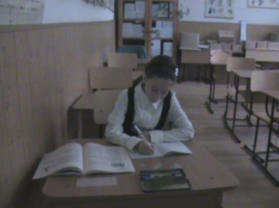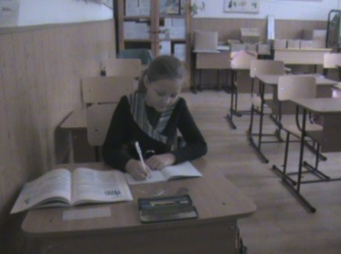

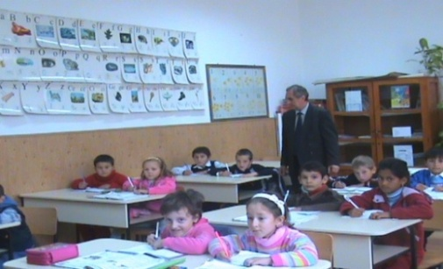

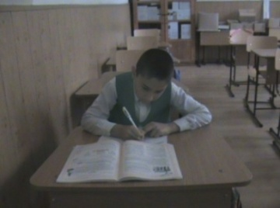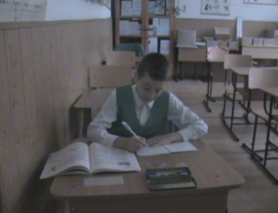

**IULIA CIUCĂ MARINELA MUŞUROIA**

-Punctaje maxime la evaluarea finală

-Rezultate bune la concursurile:Nicoliţa Sanda , Pandurii lui Tudor

**MARIUS CODRESCU**  **ANDREI LIXANDRA**

-Rezultate bune la evaluarea finală

-Rezultate bune la concursul Nicoliţa Sanda

Din creatiile clasei a patra

**Tara mea**  **La şcoală**

Ţara mea e România Dimineaţa ne sculăm

Şi îi laud bogăţia, Şi la şcoală noi plecăm.

Frumuseţea, omenia. Lucruri bune să-nvăţăm

Are şesuri, dealuri multe, Şi bine să ne purtăm.

Munţii cu piscuri semeţe,

Ape limpezi curgătoare, Şi când soneria auzim

Lanuri ce sclipesc la soare, Noi în pauză ieşim.

Livezi multe roditoare. Bucuroşi să ne jucăm

La tot pasul întâlnesc Iar apoi să învăţăm

Sondele care trudesc Andrei Lixandra

Şi ţiţeiul dăruiesc.

Şi cea mai mare mândrie

Sunt oamenii de omenie,

Harnici, mândri, muncitori,

Veseli şi-nţelegători.

**George Marius Codrescu**

**Primăvara**

Iarba verde-a răsărit . Primăvara a sosit.

Multe flori au înflorit. Totul a întinerit.

Păsările vin în ţară Alexandru Curea

Şi revăd câmpia iară.

Ghicitori

**Steaua asta de-o zăreşti Dânsul cu mărgele**

**Noaptea nu te rătăceşti. Guralivul curţii e.**

Care munţi anume oare Roca asta minunată

Stau cu ,,Babele”-n spinare. E şi-ntr-un muzeu de artă.

**Ce podiş din sud frumos In „dulap” la noi in casă**

**Are nume de strămoş? Am băgat iarna geroasă.**

Pudră argintie, fină Autobuzul acesta-i dus

Cade noaptea pe grădină. Agăţat de-un fir de sus.

**Stele albe plutitoare Care judeţe oare**

**Lucesc pe balta mare. Se scaldă în mare?**

Au aripi, dar păsări nu-s Cărora dintre legume

Şi au corpul ca un fus. Chiar culoarea le dă nume?

**El e paznic în grădină Sub pământ e un palat**

**Cu ,,căţei”la rădăcină. Cu ţurţuri pietroşi ornat.**

,,IMPULS PERPETUUM”

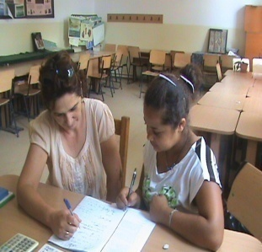

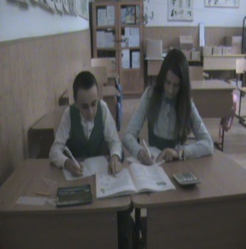 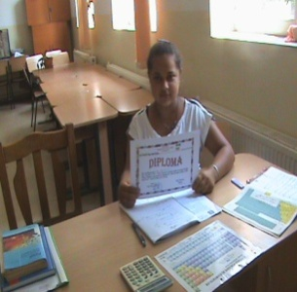

In data de 25 mai 2013 s-a desfăşurat la Şcoala Gimnazială Poganu concursul de fizică şi chimie ,,Impuls perpetuum” pentru elevii din mediul rural, faza judeţeană.Organizator a fost doamna profesoară Maria Manuela Nicoleta care s-a preocupat de buna desfăşurare a concursului şi de pregătirea elevilor din şcoala noastră care au obţinut rezultate foarte bune, fără precedent. După concurs am luat un interviu organizatoarei.

1.Cum va venit ideea organizării acestui concurs în şcoala noastră?

R.Organizarea acestui concurs se face prin rotaţie,în şcoli din mediul rural, în diverse zone ale judeţului, astfel se facilitează participarea unui număr mai mare de elevi.

2.Câte şcoli şi câţi elevi au participat?

R. Anul acesta au participat 27 elevi din patru şcoli.

3.Cum vi s-au părut subiectele comparativ cu cele din anii trecuţi?

R. Din punctul meu de vedere subiectele nu sunt deloc încurajatoare pentru elevi, pentru că nivelul de cunoştinţe al unui elev care participă la concursuri de acest gen ( tip olimpiadă) trebuie să fie foarte ridicat. Acest lucru presupune pregătirea elevilor încă de la începutul anului şcolar, pregătire suplimentară în afara orelor de curs, iar noi ştim că în şcolile din mediul rural acest lucru este mai greu de realizat din cauza faptului că elevii depind în mare parte de microbuzele şcolare.

4.Care sunt elevii şcolii noastre care au participat şi ce rezultate au obţinut?

R . Au participat trei elevi, doi din clasa a VII-a şi unul din clasa a V-a.

Rezultatele au fost pentru mine mulţumitoare:

* Elevul Zamfir Florin a obţinut un punctaj bun, fiind la prima participare.
* Eleva Şerban Gabriela a obţinut premiul al II-lea, etapa judeţeană.
* Eleva Micu Maria Cosmina – premiul I şi calificarea la etapa naţională care se va ţine în august la Miercurea Ciuc.

5.Fiind solicitată ca manager, cum aţi reuşit să vă calificaţi la faza naţională,calificare care va intra cu siguranţă în istoria şcolii?

R. Intr-adevăr , nu am avut timp suficient pentru pregătirea elevilor aşa cum mi-aş fi dorit.Totusi elevii pregătiţi de mine au avut receptivitatea necesară şi sunt convinsă că, dacă împreună alocam mai mult timp pregătirii, rezultatele ar fi fost mult mai bune, poate toţi elevii erau calificaţi la naţională. Sunt convinsă că, dacă s-ar insista şi la alte discipline pentru pregătirea extrascolară a elevilor, acestia ar obţine rezultate foarte bune la concursurile şcolare. Performanţa se obţine, ca în orice domeniu ,prin muncă multă, ore de pregătire în afara orelor de curs.

6. Pentru că de la anul viitor vă transferaţi la altă şcoală, cu ce impresii rămâneţi despre Şcoala din Verguleasa pe care aţi slujit-o din anul 1990 si unde aţi obţinut prima performanţa de asemenea anvergură?

R. Sunt în această şcoală din anul 1990, deci de 23 de ani. Am avut însă oportunitatea să lucrez 4 ani, din acesti 23, ca profesor detaşat la Şcoala Tudor Vladimirescu Drăgăşani, unde trebuie să spun că am învătat cum se obţine performanţa. Şcoala Poganu rămâne însă şcoala unde m-am format ca dascal, unde am trăit şi momente bune dar şi momente mai puţin bune.

Vreau să mulţumesc tuturor celor care au fost alături de mine, care mi-au oferit sprijin şi au avut deschiderea spre comunicare. Vă urez succes şi sunt convinsă că voi auzi lucruri frumoase despre Şcoala Poganu.

Reporterul: Vă mulţumim pentru întreaga activitate pe care aţi desfăşurat-o la şcolile din Veguleasa si, în special, pentru precedentul creat. Sperăm să fie doar începutul pentu elevii si cadrele şcolii noastre, pentru dumneavoastră, oriunde veţi fi.

Zenovia Luţă - prof.documentarist

MATEMATICA DISTRACTIVA

1.Calculează suma care lipseşte!

|  |  |  |  |  |
| --- | --- | --- | --- | --- |
| Y | Y | Y | O | =11 |
| O | Z | O | X | = ? |
| X | Z | X | X | =11 |
| O | O | O | Y | =9 |
| =8 | =21 | =8 | =7 | =? |

2.Dacă înlocuiţi spaţiile libere cu ,,+” sau ,,x”în expresia:

1 _ 2 _ 1 _ 1 _ 3 _ 2 _ 1 _ 1 _ 3,

Rezultatul maxim obţinut este:

A)15 B)36 C)12 D)37 E)16

3. Cinci copii mănâncă 5 mere în 10 minute. Câţi copii vor mânca 30 mere în 20 de minute ?

A)6 B)10 C)12 D)15 E)3

4. Mama are 26 de ani si fiica 4 ani. Fiica va avea jumătate din vârsta mamei peste :

A) 15ani B) 22ani C) 11ani D) 18ani E) 16ani

5. Veveriţa Bibi îi spune ariciului: ,,Dacă aş fi cules de trei ori mai multe ghinde decât am cules, aş fi avut cu 24 mai multe decât am acum.” Câte ghinde a cules veveriţa?

A) 48 B) 24 C) 42 D) 12 E) 36

6. Anul trecut suma varstelorcelor 8 membri ai familiei mele era de 97 de ani.

Anul viitor, suma varstelor noastre va fi:

1. 89 ani B) 98ani C) 90 ani D) 105 ani E) 113 ani

7. Pe Tărâmul Uriaşilor , Guliver a fost însoţit până la palat de un uriaş . In timp ce uriaşul făcea 3 paşi , Guliver făcea 15 paşi.Dacă până la palat uriaşul a făcut 42 de paşi , câţi paşi a făcut Guliver?

A) 210 B) 186 C) 153 D)126 E) 54

8. Sunt un număr par de două cifre. Dacă mi se inversează cifrele rămân tot un număr par de două cifre. Căte numere corespund afimaţiei de mai sus?

A) 4 B) 40 C) imposibil de aflat D) 16 E) 20

9. In cămară sunt 3 cutii cu compot de vişine , 2 cutii cu compot de cireşe şi 4 cutii cu compot de mere, toate de aceeaşi culoare şi formă, dar fără etichete.

Care este numărul minim de cutii ce trebuie deschise pentru ca printre ele să fie sigur una de cireşe?

A) 1 B) 2 C) 3 D)7 E) 8

Rebus

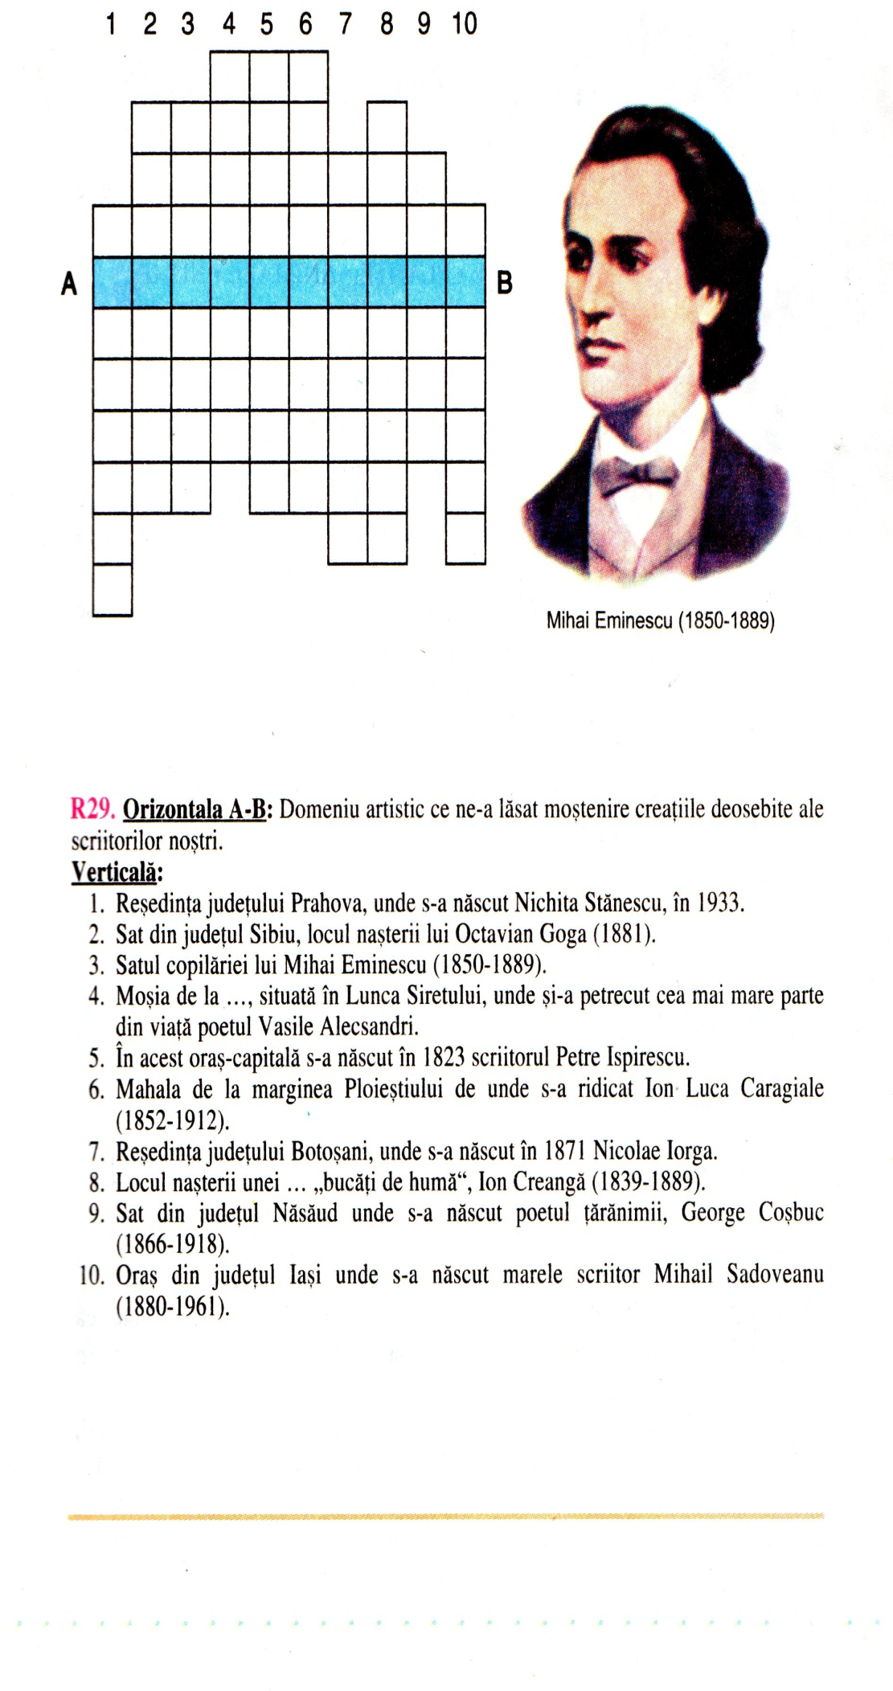

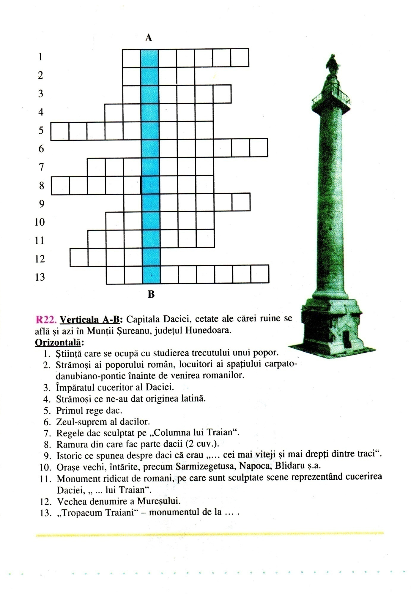

A short English language history II

prof. Lita Corina

Middle English was a germanic language, but the difference between Old and Middle English consisted in that people started to rely more on word order and structure words to express their meaning rather than the use of case system. There were “new” words, related with the government: Parliament, tax, majesty; church words; colours: blue, scarlett, vermilion; household words: curtain, chair, lamp, towel, blanket. It became somehow a simpler language, closer to Modern English.

English literature started to reappear around 1200, when a changing political climate and the decline in [Anglo-Norman](http://en.wikipedia.org/wiki/Anglo-Norman_language) made it more respectable. The [Provisions of Oxford](http://en.wikipedia.org/wiki/Provisions_of_Oxford), released in 1258, were the first English government document to be published in the English language since the Conquest. [Edward III](http://en.wikipedia.org/wiki/Edward_III_of_England" \o "Edward III of England) became the first king to address Parliament in English when he did so in 1362. By the end of that century, even the royal court had switched to English. Anglo-Norman remained in use in limited circles somehow longer, but it had ceased to be a living language.

[Modern English](http://en.wikipedia.org/wiki/Modern_English) is often dated from the [Great Vowel Shift](http://en.wikipedia.org/wiki/Great_Vowel_Shift), which took place mainly during the 15th century; by the time of [William Shakespeare](http://en.wikipedia.org/wiki/William_Shakespeare) (mid-late 16th century, the greatest writer of the Early Modern English period), the language had become clearly recognizable as Modern English. The invention of printing also meant that there was now a common language in print. Books became cheaper and more people learned to read. Printing also brought standardization to English. Spelling and grammar became fixed, and the dialect of London became the standard. In 1604 the first English dictionary was published. In 1755, [Samuel Johnson](http://en.wikipedia.org/wiki/Samuel_Johnson) published the first significant English dictionary, his [Dictionary of the English Language](http://en.wikipedia.org/wiki/A_Dictionary_of_the_English_Language).

Today, American English is particularly influential, due to the USA's dominance of cinema, television, popular music, trade and technology (including the Internet). But there are many other varieties of English around the world, including for example Australian English, New Zealand English, Canadian English, South African English, Indian English and Caribbean English. Also significant beginning around 1600 AD was the English colonization of North America and the subsequent creation of American English. Some pronunciations and usages "froze" when they reached the American shore. In certain respects, some varieties of American English are closer to the English of Shakespeare than modern Standard English ('English English' or as it is often incorrectly termed 'British English') is. Some "Americanisms" are actually originally English expressions that were preserved in the colonies while lost at home (e.g., fall as a synonym for autumn, trash for rubbish, and loan as a verb instead of lend).

The American dialect also served as the route of introduction for many native American words into the English language. Most often, these were place names like Mississippi, Roanoke, and Iowa. Indian-sounding names like Idaho were sometimes created that had no native-American roots. But, names for other things besides places were also common. Raccoon, tomato, canoe, barbecue, savanna, and hickory have native American roots, although in many cases the original Indian words were mangled almost beyond recognition.Spanish also had an influence on American English (and subsequently British English), with words like *mustang, canyon*, *ranch*, *stampede* and *vigilante* being examples of Spanish words that entered English through the settlement of the American West.

The main difference between Early Modern English and Late Modern English is vocabulary. Late Modern English has many more words, arising from two principal factors: firstly, the Industrial Revolution and technology created a need for new words; secondly, the British Empire at its height covered one quarter of the earth's surface, and the English language adopted foreign words from many countries.

Borrowed words include names of animals (giraffe, tiger, zebra), clothing (pyjama, turban, shawl), food (spinach, chocolate, orange), scientific and mathematical terms (algebra, geography, species), drinks (tea, coffee, cider), religious terms (Jesus, Islam, nirvana), sports (checkmate, golf, billiards), vehicles (chariot, car, coach), music and art (piano, theatre, easel), weapons (pistol, trigger, rifle), political and military terms (commando, admiral, parliament), and astronomical names (Saturn, Leo, Uranus).

It is estimated that there are 300 million native speakers and 300 million who use English as a second language and a further 100 million use it as a foreign language. It is the language of science, aviation, computing, diplomacy, and tourism. It is listed as the official or co-official language of over 45 countries and is spoken extensively in other countries where it has no official status; English plays a part in their cultural, political or economic life.

This compares to 27 for French, 20 for Spanish and 17 for Arabic. This domination is unique in history. Speakers of languages like French, Spanish and Arabic may disagree, but English is on its way to becoming the world's unofficial international language. Mandarin (Chinese) is spoken by more people, but English is now the most widespread of the world's languages.

Can we say it’s the language of the Earth?

DIAMANTE INSANGERATE

prof. Lita Marian

Imperiul colonial englez si-a bazat expansiunea pe initiativa marilor comercianti, bancherilor, si de-abia in final a Parlamentului si a regelui, cei din urma fiind beneficiari ai istoriei si fiind mentionati in orice tratat istoric, Cecil Rhodes fiind un exemplu clasic de avaritie expansionista comerciala.

Africa de Sud, o zona cu negri, zulusi, bantu, san, cu banane, lei, tigri, pana se descopera aici aur si diamante. Inainte de aur, existau insa descendentii olandezilor, agricultori, fermieri adevarati, echivalentul americanilor cuceritori ai vestului salbatic. In 1652, olandezii infiinteaza provincia Cape, descendentii lor fiind mai apoi cunoscuti sub numele de buri.

Impartirea coloniala a Africii, dar mai ales diamantele si aurul, fac ca englezii sa duca o politica de incercuire a statelor bure, ducand ca in secolul XIX, odata cu descoperirea in Transvaal a zacamintelor de diamante (1867) si aur (1886), sa-l determine pe Cecil Rhodes, bancher devenit prim-ministru al coloniei in 1890, sa initieze un conflict cu burii condusi de presedintele Transvaalului, Krueger, conflict care degenereaza intr-un veritabil razboi, inceput la 12 octombrie 1899, si care va dura mai mult de 3 ani, in acest rastimp pierderile de vieti omenesti si materiale fiind imense.

Britanicii se asteptau la un razboi facil; sub comanda lui Krueger erau soldati din Natal, Transvaal si Orange; profitand de avantajele unei bune cunoasteri a reliefului si adaptarile la clima africana, burii obtin pentru inceput succese care uimesc armatele britanice, dar mai ale guvernul, care suplimenteaza inrolarile, corpul expeditionar britanic ingloband 300 mii soldati la inceputul anului 1900, iar ca forta auxiliara se fac inrolari din randul populatiei de culoare.

Trupele britanice reusesc in cele din urma sa se replieze si elibereaza centrele urbane pe care burii le ocupasera, pornind mai apoi intr-o expeditie anexionista, la 1 septembrie reusind sa aduca coroanei engleze Transvaalul. Razboiul de guerilla al burilor continua inca un an; represiunea engleza este dura: o parte a populatiei este internata in lagare si mii de oameni mor. Burii vor capitula abia in 1902, prin tratatul de pace de la Vereeniging, incheiat la 31 mai.

Burii isi pierd independenta, dar isi pastreaza limba si li se permite sa isi ajute victimele de razboi. In schimb englezii isi asigura influenta si controlul economic, financiar, militar si politic in Africa de Sud. Desi invingatori, opinia publica engleza este frustrata – 22 mii morti, la care, de cealalta parte, se adauga 7000 de soldati buri morti in lupte si, in mod socant pentru englezi, 280 mii civili buri pieriti in lagare.

Problemele burilor abia au inceput insa, deoarece reconstructia statului si expansiunea economica datorata extractiei resurselor imense de aur, este urmata de numeroasele neintelegeri rasiale, care vor culmina cu apartheidul, politica rasista de “separatie onorabila”.

CUPRINS

* Colectivul de redactie se prezinta................................................................................ pag. 2
* Cuvant inainte..................................................................................................................... pag. 3
* Gradinitele din Verguleasa se prezinintă..................................................................... pag. 4
* G.P.N. Poganu………………………………………………………………………………………………………………. pag. 5
* G.P.N. Cucuieţi…………………………………………………………………………………………………………….. pag 6
* G.P.N. Dumitreşti………………………………………………………………………………………………………… pag 7
* G.P.N. Verguleasa………………………………………………………………………………………………………… pag 8
* Datini si obiceiuri locale................................................................................................... pag. 9
* Legenda stejarului din Poganu........................................................................................ pag. 10
* Din performantele clasei a patra.................................................................................. pag. 12
* Din creatiile clasei a patra............................................................................................. pag. 13
* Ghicitori............................................................................................................................... pag. 14
* Impuls perpetuum.............................................................................................................. pag. 15
* Matematica distractiva.................................................................................................... pag. 18
* Rebus…………………………………………......................................................................................... pag. 20
* A short English language history................................................................................... pag. 22
* Diamante insangerate...................................................................................................... pag. 24
* Cuprins................................................................................................................................ pag. 26

Vă mulţumim că aţi răsfoit revista şi vă aşteptăm data viitoare cu mai multe surprize.

Colectivul de redacţie